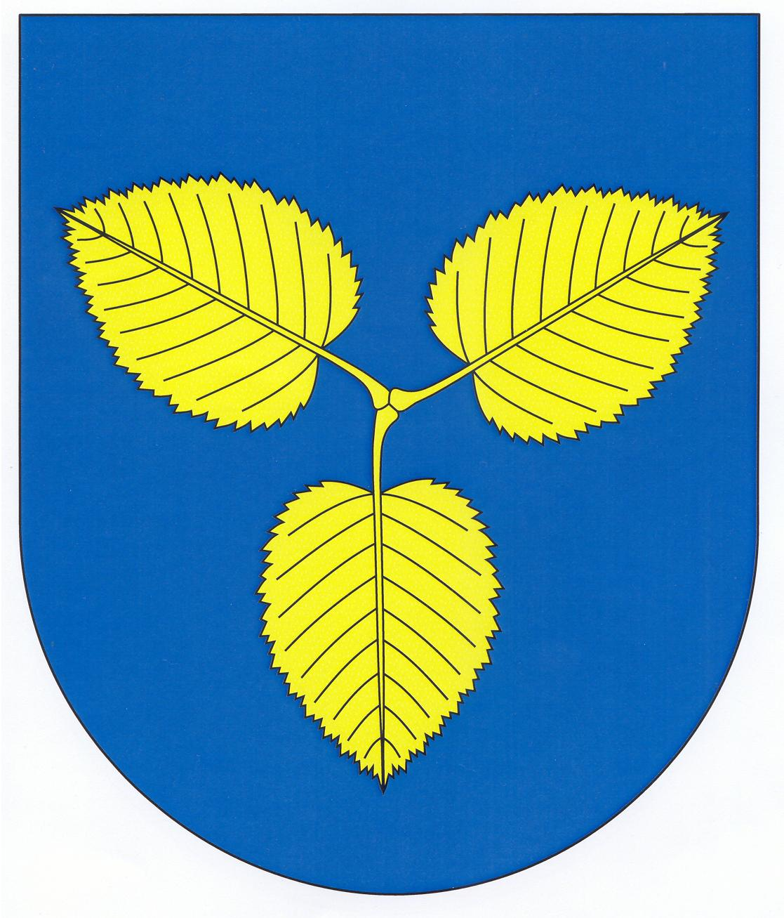
Mestská časť Košice - Sídlisko KVP

o r g a n i z u j e

„Turnaj o pohár Mestskej časti Košice - Sídlisko KVP v minifutbale mužov“

Termín: 10. októbra 2020 (sobota)

Čas: 10.00 - 17.00 hod.
Miesto: T-Systems Športovo zábavný areál (Alejová 2)

Podmienkou účasti je vek nad 18 rokov

V prípade účasti hráča pod 18 rokov je jeho účasť na zodpovednosť rodiča, ktorá sa preukáže podpisom na súpiske tímu. V jednom tíme môžu hrať max. dvaja hráči vo veku do 18 rokov, a to s písomným súhlasom zákonného zástupcu. Hráči sú povinní udeliť MČ súhlas so spracovaním osobných údajov za účelom organizovania športového podujatia a zdravotný dotazník a vyhlásenie účastníka športového podujatia (tlačivá nájdete na stránke MČ Košice-Sídlisko KVP).

Uzávierka prihlášok: 07.10.2020 (streda) do 16.00 hod.

Rozlosovanie sa bude konať v deň turnaja 10.10.2020 (sobota) o 09:30 hod.

Mestská časť si vyhradzuje právo pred začiatkom turnaja zmeniť pravidlá hry
podľa potreby (poveternostné podmienky, počet mužstiev, hrací čas a pod.)

Bližšie informácie vám budú poskytnuté na telefónnom čísle:
MÚ MČ KOŠICE – SÍDLISKO KVP – 055/ 789 06 32 Oddelenie sociálnych veci, kultúry a športu
alebo e-mailom na sks@mckvp.sk

Prihláška
„Turnaj o pohár Mestskej časti Košice - Sídlisko KVP v minifutbale mužov“
10.10.2020 (sobota)
1. Názov družstva:
2. Kapitán družstva:

telefón:

e – mail:
3. Súpiska družstva:
meno a priezvisko | podpis
1.
2.
3.
4.
5.
6.
7.
8.
9.
10.
11.
12.
Poznámka:
Prihlášky je potrebné doručiť na Miestny úrad MČ Košice – Sídlisko KVP, Tr. KVP č.1, Oddelenie sociálnych veci, kultúry a športu, 1. posch./č. dverí 10, najneskôr do 07.10.2020 (streda) do 16.00 hod.
Prihlásiť sa môžete aj e-mailom na sks@mckvp.sk. Prihlásené družstvá sa budú kontaktovať prostredníctvom uvedených údajov v prihláške. Prihláška bez súpisky hráčov nie je platná.
MČ si vyhradzuje právo uprednostniť mužstvá, ktoré majú čo najväčšie zastúpenie hráčov s trvalým pobytom v MČ Košice – Sídlisko KVP.
Pri hráčoch do 18 rokov (max. 2 hráči v jednom tíme) musí byť podpísaný zákonný zástupca, ak je prihláška odosielaná elektronicky, zákonný zástupca musí vysloviť svoj súhlas počas prezentácie v deň turnaja.
Hráči sú povinní udeliť MČ súhlas so spracovaním osobných údajov za účelom organizovania športového podujatia a zdravotný dotazník a vyhlásenie účastníka športového podujatia (tlačivá nájdete na stránke MČ Košice-Sídlisko KVP).

Propozície
„Turnaj o pohár Mestskej časti Košice - Sídlisko KVP v minifutbale mužov“

Systém súťaže
- turnaja sa môžu zúčastniť futbalové družstvá zložené max. z 10 hráčov (ak bude za družstvo hrať registrovaný hráč hrajúci prvú, alebo druhú najvyššiu slovenskú futbalovú súťaž, družstvo bude z turnaja vylúčené)
- organizátor si vyhradzuje právo uprednostniť futbalové družstvá s vyšším počtom hráčov s trvalým pobytom na sídlisku KVP
- organizátor si vyhradzuje právo na kontrolu totožnosti hráča podľa občianskeho preukazu
- vytvorené budú 2 základné skupiny A a B, družstvá sa v základnej časti stretnú v skupine každý s každým v jednom stretnutí
- organizátor odporúča, aby hráči boli vybavení chráničmi
- hráči sa zúčastňujú turnaja na vlastnú zodpovednosť, každý účastník je povinný preukázať sa na výzvu organizátora kartičkou poistenca
- na priebeh turnaja budú dohliadať rozhodcovia
- tímy pred svojím zápasom budú mať 5 min. na rozcvičenie sa

Pravidlá súťaže
- hrá sa 2 x 10 min. a v zmysle platných pravidiel slovenského futsalu (s výnimkami, o ktorých budú hráči upovedomení pred zápasom)
- každé družstvo musí na zápas nastúpiť včas v zložení 1 + 4
- ak klesne počet hráčov v poli pod 4, rozhodca ukončí zápas a vyhlási víťaza kontumáciou
- meškanie viac ako 5 min. sa berie ako kontumačná prehra (5:0)
- výhra v zápase znamená 3 body, remíza je za 1 bod, prehra 0 bodov. V prípade rovnosti bodov rozhoduje najprv vzájomný zápas, potom rozdiel skóre a nakoniec počet strelených gólov
- družstvá umiestnené v skupinách na prvých dvoch miestach odohrajú semifinále, víťazi si zahrajú finále, porazení o tretie miesto
- vo finále a v zápase o 3. miesto sa v prípade remízy nepredlžuje, rozhodnú strely zo značky pokutového kopu (5)

Systém a priebeh turnaja závisí od počtu prihlásených družstiev, preto systém hracieho dňa bude upresnený až po obdŕžaní všetkých prihlášok.
Mestská časť si vyhradzuje právo na zmenu hracieho systému aj termínu turnaja. O všetkých zmenách budú včas upovedomení kapitáni tímov, uvedení na súpiske.

Mgr. Ladislav Lörinc v. r.
starosta MČ Košice – Sídlisko KVP

